**第15周奉贤区卓越教师培养工程工作室活动通知**

★来教育学院参加活动注意事项：

1.学院车位有限，请参加活动的老师们绿色出行。

2.学院是上海市禁烟单位，来院参加活动的老师们请勿吸烟。

各基层单位：

卓越教师培养工程期终考核将于12月下旬进行。具体考核事项如下：

1.本次考核分为区级考核和校级考核。

**区级考核对象**：正高级教师、特级校长、特级教师；区名校长、名教师；区优秀骨干校长。

**校级考核对象**：区优秀骨干教师、优秀青年教师。

2.考核形式为线上考核。**全体卓越教师培养对象**登入考核平台，根据考核要求，上传考核资料。网址为：[www.edueva.org](http://www.edueva.org)；用户名：进修编号、初始密码：Haolaoshi123。

3.资料上传截止时间为**12月20日**。

4.校级管理员请于**12月25日**之前在考核平台上完成校级考核工作，并对区级考核对象的“本职工作”进行批阅和推荐。网址、用户名、密码同上。

5.具体上传和批阅事项参考《学员操作手册》、《管理员操作手册》。

联系人：王士兴 17717243846

陈越阳 13801812578

**附：《学员操作手册》、《管理员操作手册》**

奉贤区卓越教师培养发展考核项目

平台操作介绍—学员

1、电脑端登录

建议您使用以下浏览器：

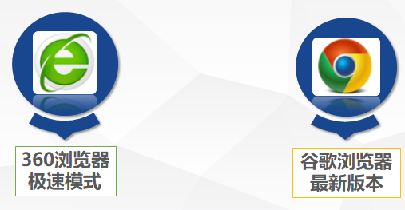

2、打开浏览器，输入平台网址：学员提交作业网址：www.edueva.org 即可进入登录页面

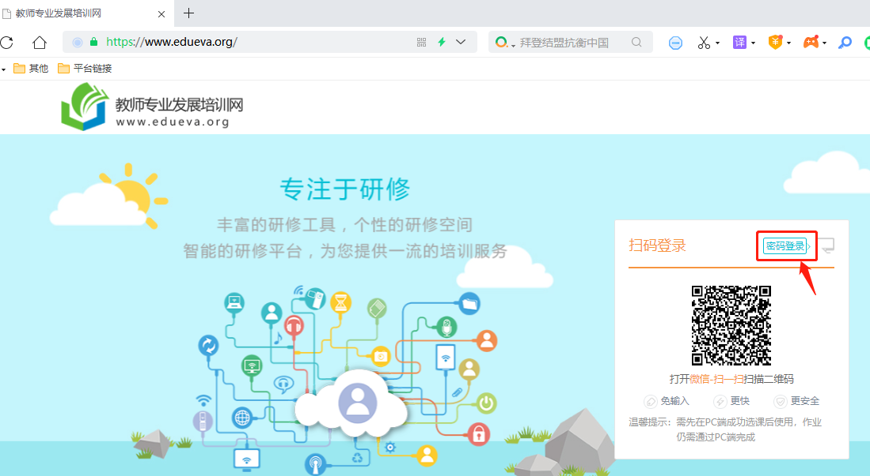

3、点击图中的“密码登录”，输入教师进修编号、密码（初始密码为：Haolaoshi123），即可登录。

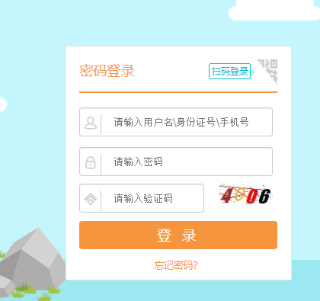

3、点击主页中的“去学习”

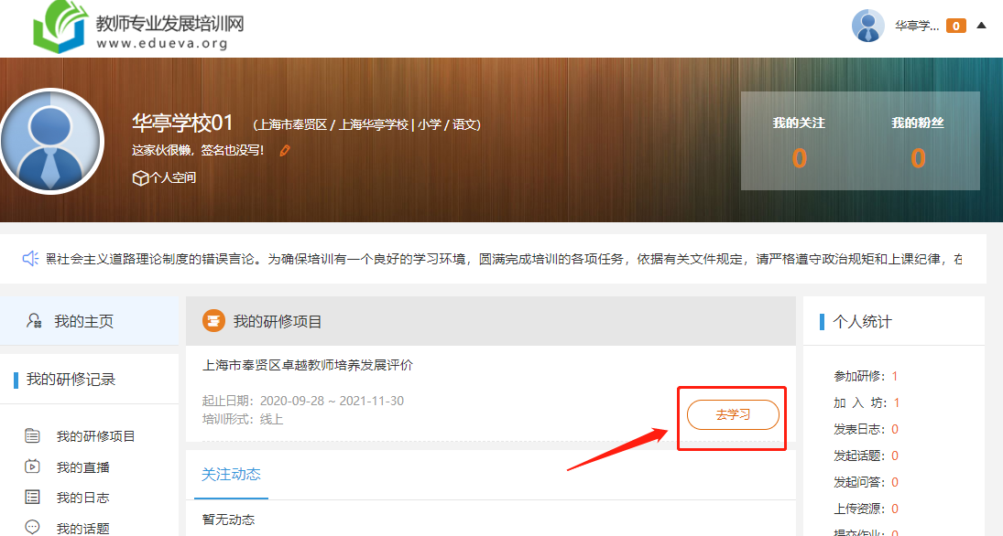

4、点击“培养对象” 选择角色身份后“立即报名”

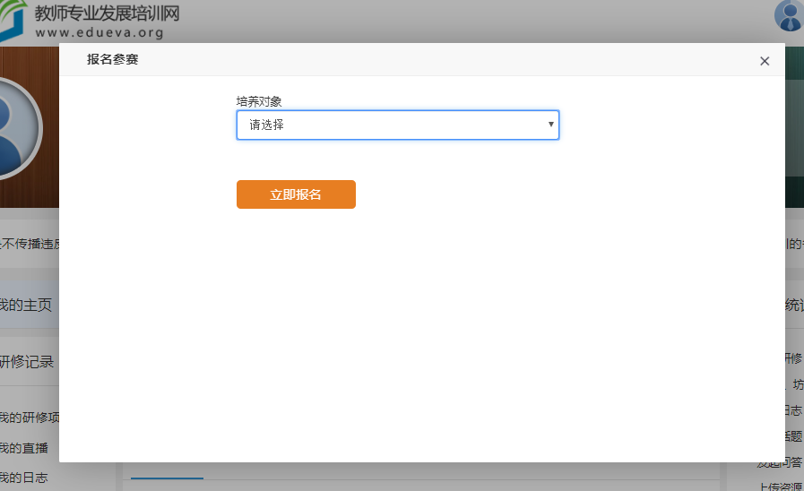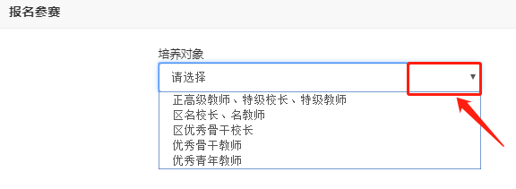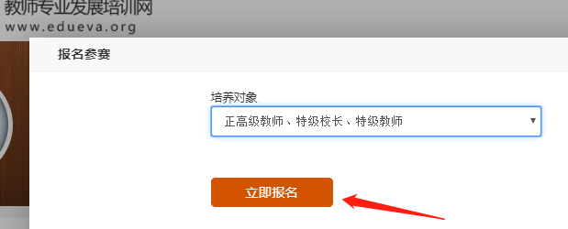

5、报名成功后进入学习页面，下滑至作业提交栏，逐一提交作业

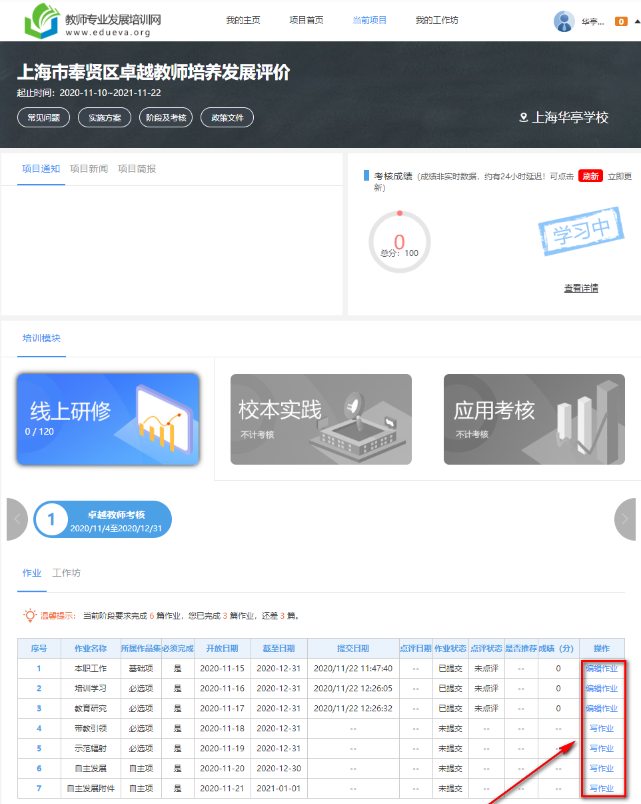

6、写作业

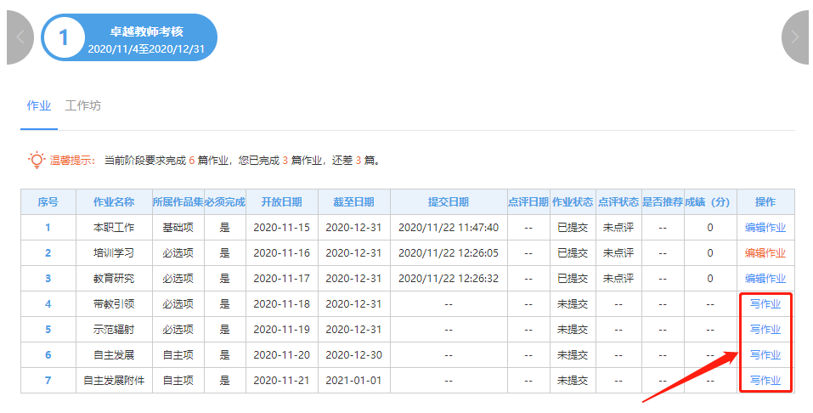

7、浏览作业要求，填写作业标题、内容、上传作业附件(注意作业文本格式要求)，点击提交即可

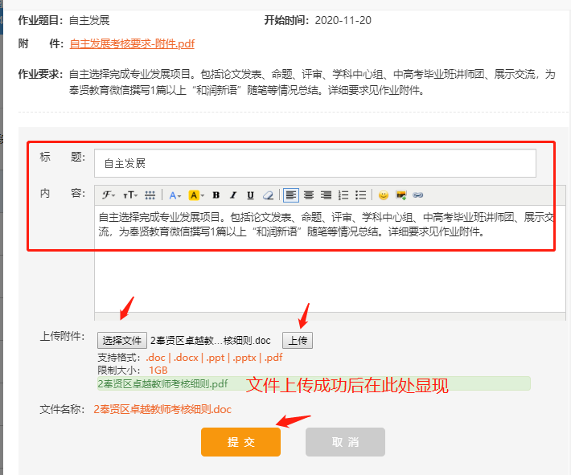

奉贤区卓越教师培养发展考核项目

平台操作介绍—管理员

1、电脑端登录

建议您使用以下浏览器：



2、打开浏览器，输入平台网址：管理员推优作业网址：www.edueva.org 即可进入登录页面



3、点击图中的“密码登录”，输入教师进修编号、密码（初始密码为：Haolaoshi123），即可登录。



4、登录首页点击“去辅导”

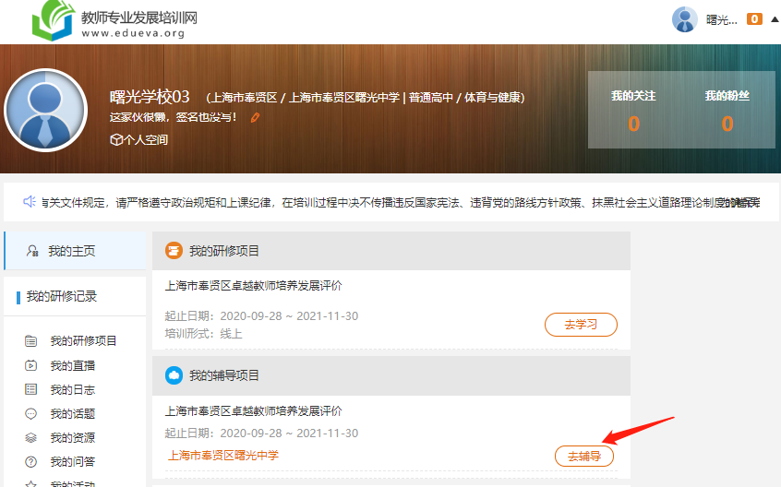

5、管理员点评作业

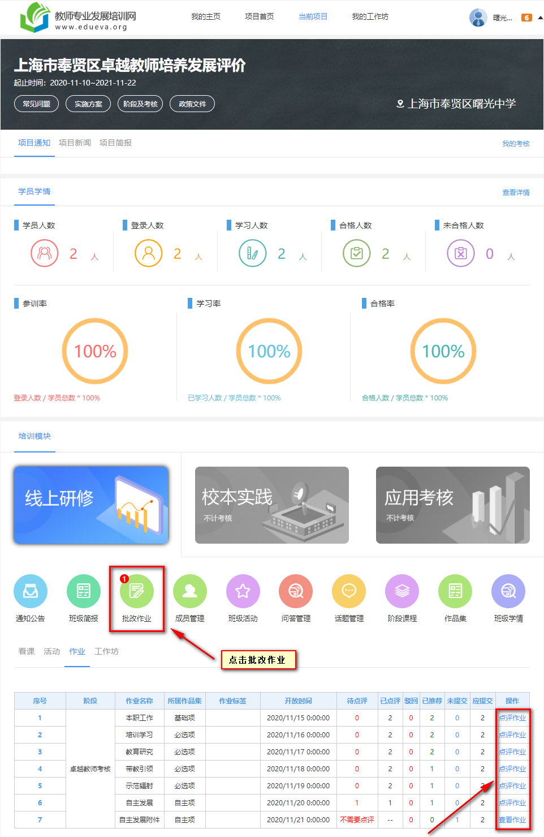

6、点击“点评”

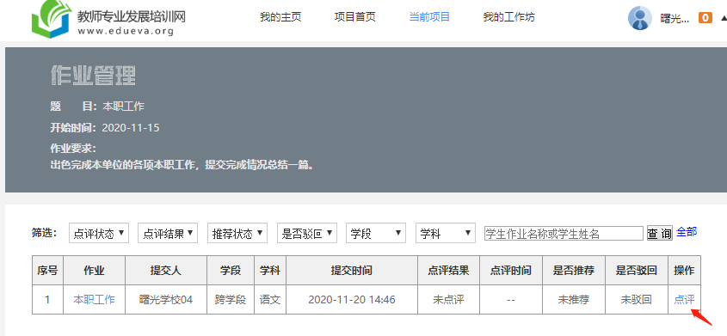

7、进行作业点评（注：仅“本职工作”需要推优）

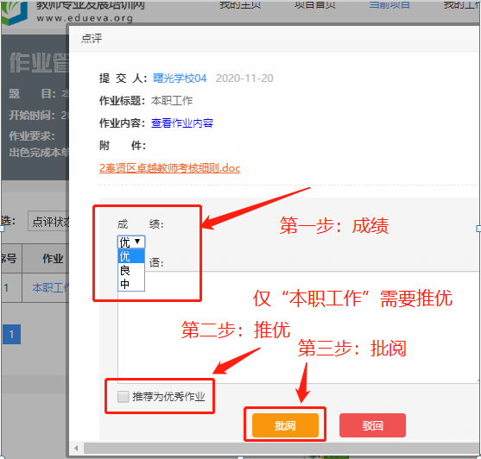

8、管理员刷新界面，点评作业状态

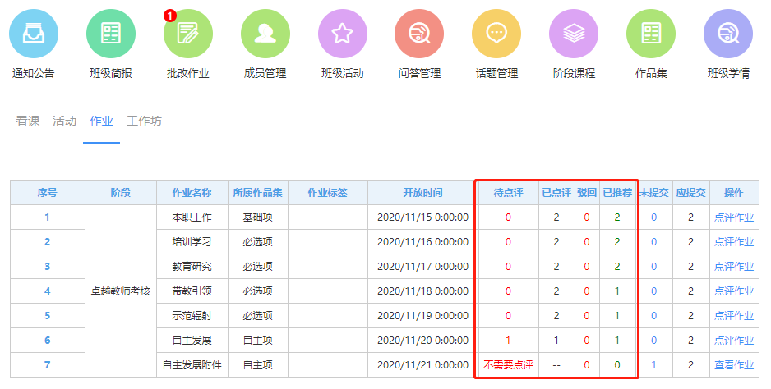

9、管理员查看导出学情--电脑端登录

打开浏览器，输入平台网址：管理员登录网址：fxzy.edueva.org 即可进入登录页面

输入教师进修编号、密码（初始密码为：Haolaoshi123），即可登录。

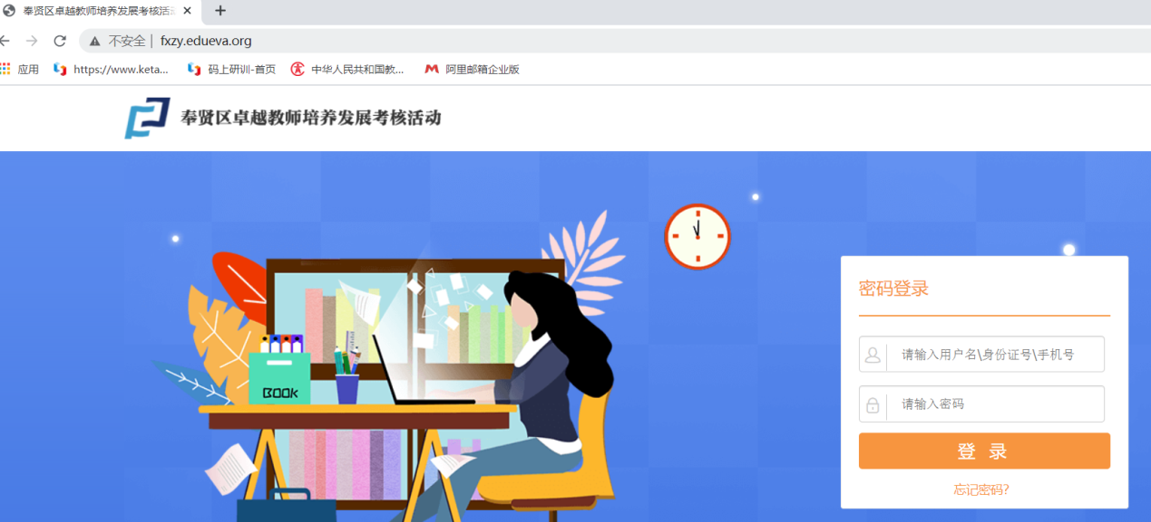

10、登录首页下滑，点击“管理入口”

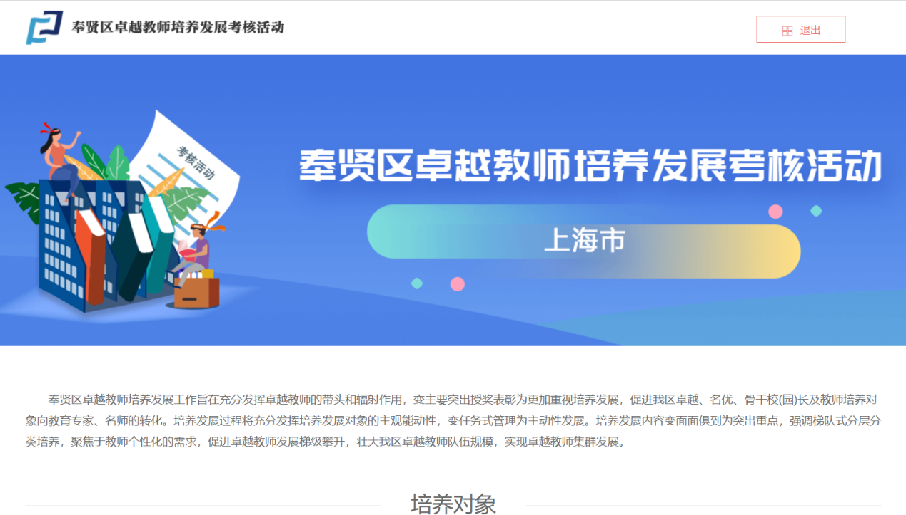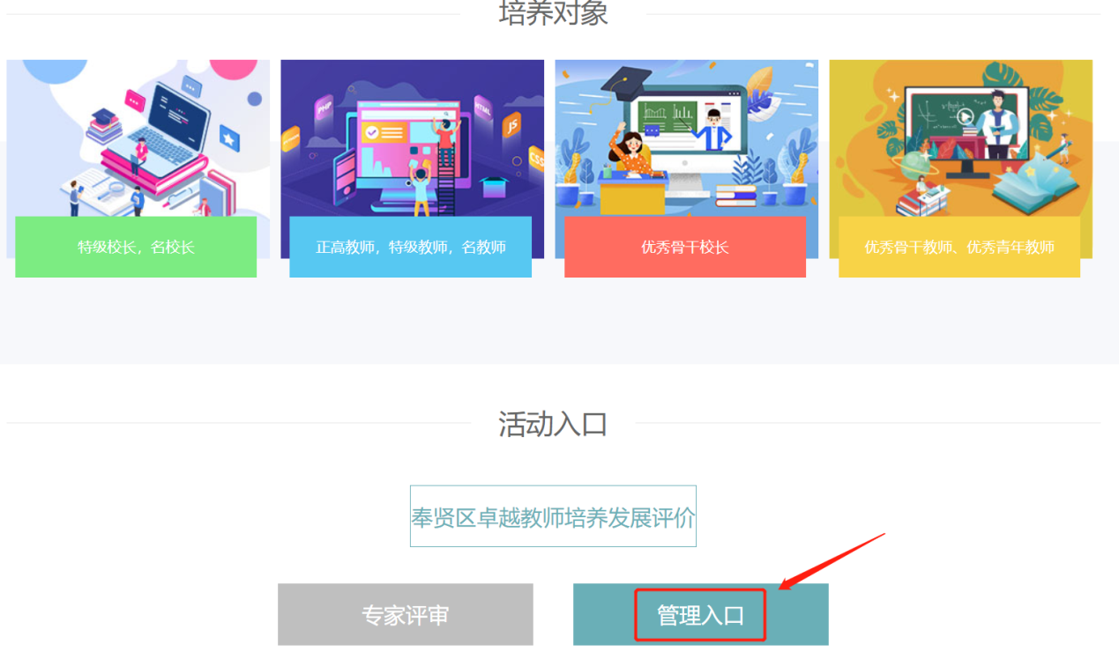

11、通过选定筛选条件（如：评审状态—已评审），点击搜索，导出详情，可导出学员提交作业、评审信息等情况

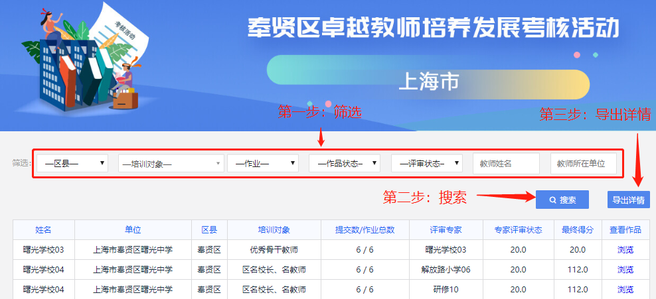

|  |  |  |
| --- | --- | --- |
| **序号** | **项 目** | **内 容** |
| 1 | **工作室名称** | 宋丽梅名园长工作室 |
| 时间 | 2020年12月11日下午13:00 |
| 地点 | 奉贤区四团幼儿园（奉贤区四团镇三坎村石家坎340号） |
| 内容 | 园本特色主题活动：“瓶玩”在创想中生长 |
| 对象 | **吴冬花**（青苹果幼儿园）**金珏**（星辰幼儿园）**张丹莉**（金贝幼儿园）**褚烨**（金阳幼儿园）**宋佳**（金铃子幼儿园）**沈媛丽**（金蔷薇幼儿园）**钱英**（四团幼儿园）**王欢英**（金棕榈幼儿园）**蔡丽丽**（古华幼儿园）**李晶**（金汇幼儿园）**施萍萍**（小蜻蜓幼儿园）**袁霞**（新贝艺术幼儿园）**傅丹丹**（金水苑幼儿园）**瞿春兰**（实验幼儿园）**胡人英**（金玲子幼儿园）**杨颖**（奉浦幼儿园）**吴玲英**（西渡幼儿园） |
| 备注 | 请每位学员自带口罩，做好疫情防护工作。 |

|  |  |  |  |  |  |  |  |
| --- | --- | --- | --- | --- | --- | --- | --- |
| 2 | | | | 工作室名称 | | 徐韧刚特级教师工作室 | |
| 时间 | | 2020年12月10日（周四）下午1：00 | |
| 地点 | | 奉贤区青溪中学 一楼会议室 | |
| 内容 | | 关于初中美术创意融合课程开发的启动会议 | |
| 对象 | | 1.徐韧刚特级教师工作室成员  头桥中学 龚仁元 青溪中学 卫 勤 邵厂学校 王华兰 光明学校 陈 珠 钱桥学校 蒋春燕 古华中学 钱雪锋  实验中学 陈梦倩 实验中学 马 俊 胡桥学校 周 娉 教院附中 罗正东 奉浦学校 张春辉 景秀高中 刘玲玲  庄行学校 袁本超 致远高中 廖 华 四团中学 徐凌瑛  青少年活动中心 朱丽萍 | |
| 备注 | | 请戴口罩，活动期间人与人落座间隔1米以上 | |
| 3 | | | | 工作室名称 | | 宋姬名师工作室 | |
| 时间 | | 12月9日（星期三）下午12:50（半天） | |
| 地点 | | 待问中学 | |
| 内容 | | 统编初中语文教材名著导读专家讲座 | |
| 对象 | | |  |  |  |  |  |  | | --- | --- | --- | --- | --- | --- | | **序号** | **姓名** | **学校** | **序号** | **姓名** | **学校** | | 1 | 张晓莉 | 弘文学校 | 10 | 王晶晶 | 育秀学校 | | 2 | 唐凤鸣 | 西渡学校 | 11 | 周晨 | 教院附中 | | 3 | 施叶 | 教院附中 | 12 | 李婷 | 青村中学 | | 4 | 钱程 | 待问中学 | **13** | **朱小燕** | **阳光学校** | | 5 | 唐羽婷 | 塘外中学 | 14 | 何静婧 | 古华中学 | | 6 | 裴雯 | 头桥中学 | 15 | 苏姝 | 肖塘中学 | | 7 | 岳芙蓉 | 奉城二中 | 16 | 金姗 | 肖塘中学 | | 8 | 孟丽丽 | 青溪中学 | 17 | 高婷婷 | 实验中学 | | 9 | 褚丹英 | 待问中学 | 18 | 何杰 | 肇文学校 | | |
| 备注 | |  | |
| 4 | | | | 工作室名称 | | 干懿洁名教师工作室 | |
| 时间 | | 2020年12月9日（周三）下午13:00 | |
| 地点 | | 奉贤区崇实中学（奉贤区金海街道泽园路51号） | |
| 内容 | | 课堂教学实践与研讨：  1、跑：障碍跑（3-1）  执教教师：刘伟（崇实中学）七年级3班  跑：障碍跑（3-2）  执教教师：张奇峰（四团中学）七年级4班（借班）  2、研讨交流 | |
| 对象 | | 工作室学员：   |  |  |  |  | | --- | --- | --- | --- | | **姓名** | **学校** | **姓名** | **学校** | | 徐芳卿 | 汇贤中学 | 沈燕 | 古华中学 | | 李文杰 | 青溪中学 | 沈邵磊 | 青村中学 | | 朱嘉仪 | 肇文学校 | 张奇峰 | 四团中学 | | 李平 | 帕丁顿双语学校 | 仰磊磊 | 弘文学校 | | 谢玲玲 | 汇贤中学 | 许潇翔 | 金水苑中学 | | |
| 备注 | | 做好评课交流准备。 | |
| 5 | | | | 工作室名称 | | 张海萍名教师工作室 | |
| 时间 | | 12月8日 （星期二 下午1：00 半天） | |
| 地点 | | 奉教院附小陈桥路校区 | |
| 内容 | | 主题：关注人文主题 聚焦语文要素 实施单元教学   1. 课堂教学观摩   朱丽娜 胡桥学校 一年级 《雨点儿》第一课时  张玲 奉教院附小 一年级 《雨点儿》第二课时   1. 微讲座   明晰要求 立足学情 精准教学  ——低年级朗读指导策略例谈  塘外小学 计佳燕 | |
| 对象 | | **张海萍名教师工作室**   |  |  |  |  |  |  | | --- | --- | --- | --- | --- | --- | | **序号** | **姓名** | **学校** | **序号** | **姓名** | **学校** | | 1 | 王 曦 | 明德外国语小学 | 8 | 姚婷婷 | 解放路小学 | | 2 | 周芬 | 齐贤学校 | 9 | 朱丽娜 | 胡桥学校 | | 3 | 钱丽莉 | 邵厂学校 | 10 | 王洁 | 新寺学校 | | 4 | 计佳燕 | 塘外小学 | 11 | 罗媛 | 柘林学校 | | 5 | 徐程魏 | 江海一小 | 12 | 王露丹 | 星火学校 | | 6 | 朱燕群 | 胡桥学校 | 13 | 张玲 | 教院附小 | | 7 | 胡顺姬 | 教院附小 |  |  |  | | |
| 备注 | | 请戴好口罩测温入校 | |
| 6 | | **工作室名称** | | | | 宋志红特级教师工作室 | |
| 时间 | | | | 12月 9 日（周三） 下午1:00—3：00 | |
| 地点 | | | | 腾讯会议（会议号：489727974 ） | |
| 内容 | | | | 1.主题教研：《奉贤活教育之幼儿数学活动》（主持人：凌蔡旦丹）  2.下阶段工作布置与研讨 | |
| 对象 | | | | 赵志英（金海幼儿园） 吴英（古华幼儿园）  蔡仙华（实验幼儿园） 蒋杨莉（育秀幼儿园）  邱艳霞（南中路幼儿园） 卫礼（青青草幼儿园）  翁琦（九棵树实验幼儿园） 胡晶晶（桃花源幼儿园）  张丹凤（小森林幼儿园） 陈春兰（金麦穗幼儿园）  凌蔡旦丹（绿叶幼儿园） 胡霜洁（新贝艺术幼儿园）  韩定（思齐幼儿园） 周萍（解放路幼儿园）  朱佳莉（奉城幼儿园） 屠盈盈（海贝幼儿园）  王将来（金阳幼儿园） 肖丹红（九棵树实验幼儿园） | |
| 备注 | | | | 请提前5分钟进入腾讯会议 | |
| 7 | | | **工作室名称** | | **王春燕名师工作室** | |
| 时间 | | **2020年12月10日（周四）12：45** | |
| 地点 | | **奉贤区教育学院附属实验中学（新建中路586号）** | |
| 内容 | | “尚文达理生本课堂”实践研究   1. 课堂展示与研讨（学员上课、评课）   戚梨娜《二力平衡》  二、专家点评 | |
| 对象 | | 一、工作室全体成员  1、西渡学校 张 斌  2、肖塘中学 杜淑文 3、钱桥学校 陈春燕  4、光明学校 宋健 5、教院附中 顾军峰  6、平安学校 唐峰 7、教院附中 戚梨娜  **8、阳光学校 郭颖**  9、青村中学 赵 君  10、尚同中学 张爱军 11、尚同中学 张丹红  12、奉浦学校 韩健 13、齐贤学校 巫秀妍  14、肖塘中学 司一坤 | |
| 备注 | |  | |
| 8 | 工作室名称 | | | 金红卫特级教师工作室 | | |
| 时间 | | | 2020年12月9日（周三）下午11：50发车 | | |
| 地点 | | | 金山中学（金山区朱泾镇众益街899号） | | |
| 内容 | | | 1、课堂观摩  鲁丹老师（高三）：**一道二模题的研究、拓展与应用**  上课时间：13:05~13:45  上课地点：高三4楼多媒体教室  2、课后研讨  3、专家点评 | | |
| 对象 | | | 金红卫特级教师工作室第三期学员：  奉贤中学 蔡 悦 刘潇琳  曙光中学 李 红  致远高级中学 袁 芳  实验中学 何慧华  育秀实验学校 王 韩  胡桥学校 胥秀珍  泰日学校 姚 兰  南桥小学 王 峰  教育学院附小 俞 青 | | |
| 备注 | | | 做好疫情防控，出示随身码（绿码），带好口罩 | | |
| 9 | | | **工作室名称** | | | | **丁永花名师工作室** |
| **时间** | | | | 2020年12月9日（周三）下午11：30 |
| **地点** | | | | 青浦区清河湾中学（青浦区漕盈路1389号） |
| **内容** | | | | 1. 课堂教学13:00—13:40   课题：9A U6 More practice : An extract from The further adventure of Sherlock Holmes  执教：黄叶娇 （清河湾中学）   1. 点评：12:40--1400   林文琴 （上海市风华初级中学）  邬明敏 （上海市虹口实验学校）   1. 专题发言：14:00--14:30   基于教材留白的文本分析与教学设计  刘洁（青浦区崧泽学校）  基于教材留白的同课异构  赵晓笑（青浦区教师进修学院附属中学）   1. 专家报告：14:30--15:30   如何利用教材的文本素材设计课堂教学活动  邹为诚（华东师范大学）   1. 总结：15:30--15:40   赵尚华（上海市教委教研室） |
| **对象** | | | | 1. 教育学院 陆宣天 2. 汇贤中学 汪 杰 3. 肖塘中学 唐 幸 4. 庄行学校 张锋莲 5. 金汇学校 刘 璠 6. 金水苑中学 潘思琪 7. 南桥中学 蒋晓敏 8. 四团中学 潘邵卿 9. 青溪中学 严 悦 10. 青村中学 金祝君 |
|  | | |  | | | | 重要提示：1.进入校园出示“随申码”，接受体温测量，请全程佩戴口罩。  2.交通建议：地铁17号线，漕盈路（3号口）出，步行1.1公里。 |